1. Основы электротехники

1.1. Постоянный электрический ток

Как известно, объекты материального мира состоят из атомов. А атомы в свою очередь состоят из ядра и вращающихся вокруг него электронов. Ядро атома имеет положительный заряд, электроны - отрицательный. Рассмотрим участок электрической цепи (ЭЦ), рис 1.

Рис. 1. Разность потенциалов

Если в точке A наблюдается избыток электронов по сравнению с точкой B, то можно сказать, что между точками A и B существует разность потенциалов (напряжение). Электроны из точки A перетекают в точку B. Этот ток электронов принято называть электрическим током.
За направление тока принято направление, противоположное направлению движения электронов, то есть считается, что ток протекает от точки, имеющей положительный потенциал, к точке с отрицательным потенциалом. Эта договоренность была заключена в то время, когда о природе электрического тока практически ничего не было известно.
Единицей измерения тока (силы тока) является ампер [A], а напряжения (разности потенциалов) - вольт [B].

1.1.1. Электрическое сопротивление. Закон Ома
Поток электронов, движущихся от точки, имеющей отрицательный потенциал, к точке с положительным потенциалом, встречает на своем пути различного рода сопротивления. Сопротивлением обладает даже электрический проводник, не говоря уже о специальных элементах - резисторах, предназначенных для создания в электрических схемах требуемых величин сопротивлений. В местах соединения проводников также может возникать дополнительное сопротивление. Итак, следует запомнить, что любое сопротивление ограничивает электрический ток.
Значение тока, протекающего через резистор, зависит от его сопротивления и разности потенциалов между его выводами, рис 2.

Рис. 2. Резистор в цепи постоянного тока

Сила тока, протекающего через резистор R_{1,} равна:
где
I - сила тока, измеряющаяся в амперах [А];
U - напряжение на резисторе, измеряющееся в вольтах [В];
R - сопротивление резистора, измеряющееся в Омах [Ом];
Приведенная зависимость известна как закон Ома. Из закона Ома следует, что величина электрического сопротивления равна отношению падения напряжения на нем к величине тока, протекающего через этот резистор:
С другой стороны, если через резистор сопротивлением R протекает ток I, то на этом резисторе падает напряжение: U = I·R.

1.1.2. Различные виды соединений резисторов. Эквивалентное сопротивление
В общем случае различают три вида соединений резисторов: последовательное, параллельное и смешанное.
Последовательное соединение резисторов.
Рассмотрим два резистора, включенных последовательно, рис 3.

Рис. 3. Два последовательно соединенных резистора

Через резисторы R₁ и R₂ протекает один и тот же ток I, но падения напряжения на них U₁ и U₂ могут быть различными. Если R₁=R₂, то U₁=U₂. Если R₁> R₂, то U₁> U2. Если R₁<R₂, то U₁<U₂.
Два последовательно соединенных резистора можно заменить одним эквивалентным резистором R_{э} = R₁+R₂.
Рассмотрим простой числовой пример.
Пусть R₁ = 100 Ом, R₂ = 900 Ом. Разность потенциалов точек А и В составляет 10 В. Тогда сила тока равна I = 10 B/ (100 Ом + 900 Ом) = 10 мА.
Падения напряжения на резисторах равны: U₁ = 10 мА·100 Ом = 1 В;
U₂ = 10 мА· 900 В Ом = 9 В. Величина R_{э} = R₁ + R₂ = 100 Ом + 900 Ом = 1 кОм.
В общем случае для n последовательно соединенных резисторов:
В частности для последовательного соединения n резисторов, имеющих одинаковое сопротивление R
Параллельное соединение резисторов.
Рассмотрим два резистора, включенные параллельно, рис 4.

Рис. 4. Параллельное соединение резисторов

На обоих резисторах падает одно и то же напряжение U. Ток I, протекающий через рассматриваемый участок цепи, делится на I₁ и I₂: I = I₁ + I₁. Или
Определим, чему равно эквивалентное сопротивление в рассматриваемом случае. Из последнего выражения следует:
или
Если число параллельно соединенных резисторов равно n, то
Нетрудно заметить, что эквивалентное сопротивление двух параллельно включенных резисторов всегда меньше, чем сопротивление меньшего из них. Также можно сказать, что эквивалентное сопротивление двух параллельно включенных резисторов, имеющих одинаковое сопротивление, равно половине сопротивления одного из них.
Смешанное соединение резисторов.
На рис. 5. представлен простой пример смешанного соединения резисторов.

Рис. 5. Пример смешанного соединения резисторов

Как следует из рис 5. резистор R₁ включен последовательно с двумя параллельно включенными резисторами R₂ и R₃. Эквивалентное сопротивление рассматриваемой цепочки равно:
Аналогичным образом можно вычислить эквивалентное сопротивление для более сложного случая. Для этого следует последовательно заменить группы параллельно и последовательно включенных резисторов их эквивалентными сопротивлениями. Рассмотрим один из таких примеров, рис 6.

Рис. 6. Сложное смешанное соединение резисторов

Заменим группу последовательно соединенных резисторов R₁, R₂ и R₃ эквивалентным резистором R_{э1}:
Также две оставшихся группы параллельно соединенных резисторов (R₄, R₅) и (R₆, R₇) заменим эквивалентными резисторами R_{э2} и R_{э3} соответственно:
Очевидно, что схема, рис 6, может быть преобразована в более простую, рис 7.

Рис. 7. Упрощенная схема

Таким образом, эквивалентное сопротивление схемы, рис. 6, равно:

1.1.3. Закон Кирхгофа для тока
Формулировка: Сумма токов, втекающих в узел, равна сумме токов, вытекающих из узла.

Рис. 8. К пояснению закона Кирхгофа для тока

Рассмотрим схему, рис 8. Схема имеет четыре узла A, B, C и D. Полный ток I₁ втекает в узел A и вытекает из узла B. Рассмотрим узел A. Согласно закону Кирхгофа для токов: I₁ = I₂ + I₃. Аналогично для узла C: I₃ = I₄ + I₅. Для узла D согласно закону Кирхгофа для токов: I₆ = I₄ + I₅. Для узла B: I₁ = I₂ + I₆.

1.1.4. Закон Кирхгофа для напряжений
Закон Кирхгофа для напряжений состоит в том, что полная ЭДС, действующая в замкнутом контуре, равна сумме падений напряжений на всех элементах в этом контуре. Рассмотрим схему, рис 9. В схеме можно выделить три контура: ABEF, ACDF и BCDE.

Рис. 9. К пояснению закона Кирхгофа для напряжений

Для контура ABEF можно записать E₁ = U_{R1} + U_{R2}. А для контура ACDF: E₁ - E₂ = U_{R1} + U_{R3}. Рассмотрим контур BCDE. ЭДС E₂ имеет то же направление (против часовой стрелки), что и U_{R3}: E₂ + U_{R3} = U_{R2}.
Рассмотрим еще две схемы, рис 10.

Рис. 10. Замкнутый контур с двумя источниками ЭДС: а. согласное включение источников ЭДС; б. встречное включение источников ЭДС

В схеме, рис 10, а, оба источника ЭДС включены согласно, т.е. результирующее напряжение, действующее в контуре, равно E₁ + E₂. Применяя закон Кирхгофа для напряжений можно записать: E₁ + E₂ = U_{R1} + U_{R2}. Схема, рис 10, б, отличается встречным включением источников напряжения, и, следовательно, результирующее напряжение равно разности ЭДС этих источников. Предположим, что E₁> E₂. По аналогии со схемой рис 10, а: E₁ - E₂ = U_{R1} + U_{R2}. Или E₁ = E₂ + U_{R1} + U_{R2}.

1.1.5. Мощность
Если через резистор протекает ток, то он нагревается, т.е. в нем выделяется энергия. Резистор преобразует электрическую энергию в тепловую. Говорят также, что резистор рассеивает мощность P, которая определяется в соответствии с выражением:
Используя закон Ома
,
формулу для мощности можно записать в другом виде:
или
.

1.2. Переменный ток

В отличие от постоянного тока, переменный ток все время изменяет свое направление. Форма переменного тока или напряжения может принимать самые различные виды. Наиболее распространена синусоидальная форма переменного напряжения или тока, рис 11.

Рис. 11. Переменное напряжение синусоидальной формы

Синусоидальное колебание имеет два максимальных значения, или пика: отрицательный и положительный. Пиковое значение U_{m} принято также называть амплитудой синусоиды. Размах синусоиды
.
Значение переменного тока изменяется во времени, что затрудняет его использование в расчетах. Для преодоления данной трудности за «постоянное» значение переменного тока принято было использовать его среднеквадратическое значение.
Среднеквадратическое значение переменного тока является эквивалентом постоянного тока, при котором вырабатывается такая же мощность, что и при исходном значении переменного тока. Если для переменного тока известны среднеквадратические значения напряжения U_{ср.кв.} и тока I_{ср.кв.}, то можно рассчитывать мощность (аналогично постоянному току): P = U_{ср.кв.} ·I_{ср.кв.}
В дальнейшем будем считать, что значения переменного тока всегда представлены в виде среднеквадратических величин, за исключением специально оговоренных случаев.
Следует отметить, что среднеквадратическое значение сигнала переменного тока зависит от формы этого тока. Для переменного напряжения синусоидальной формы U_{ср.кв.} = 0,707 · U_{m}, рис 11. Или
.
Геометрическая интерпретация данных соотношений представлена на рис 12.

Рис. 12. К обоснованию соотношения между амплитудным и среднеквадратическим значениями переменного напряжения

Рассмотрим положительную полуволну переменного напряжения. Если произвести ее замену эквивалентным по площади прямоугольником (площадь пропорциональна мощности), то его сторона, параллельная оси напряжений, и равна U_{ср.кв.} Именно поэтому для синусоидальной формы переменного тока
Период изменения переменного напряжения T определяет его частоту:
.
В системе СИ частота измеряется в герцах [Гц], а период в секундах [с].

1.3. Электрические сигналы и их параметры

Если речь идет об электрических сигналах, обычно имеют в виду зависимости напряжения (тока) от времени. Некоторые виды таких зависимостей показаны на рис 13.

Рис. 13. Некоторые формы сигналов. а. постоянное напряжение; б. однополярный сигнал переменного тока; в. двухполярный сигнал переменного тока; г. сигнал прямоугольной формы; д. сигнал треугольной формы; е. сигнал переменного тока, содержащий постоянную составляющую

Здесь через T обозначен период сигнала. Рассмотрим сигнал, рис 13.е. Его отличие в том, что площади положительной и отрицательной полуволн различны. Сигнал имеет постоянную составляющую U_{o}.
Методика определения значения постоянной составляющей сигнала произвольной формы состоит в следующем:
1. Определяется площадь S₁ (рис 14), лежащая выше нулевого уровня сигнала;
2. Определяется площадь S₂, лежащая ниже нулевого уровня сигнала;
3. Вычисляется значение суммарной площади сигнала за период S = S₁ + S₂;
4. Рассчитывается значение постоянной составляющей сигнала:
.

Рис. 14. К определению значения постоянной составляющей сигнала

Рассмотрим числовой пример. Пусть требуется определить значение постоянной составляющей сигнала, рис 14. Вначале вычислим значения S₁ и S₂: S₁ = 8·2 = 16 В·мс; S₂ = 2·5 В·мс. Значение S = S₁ + S₂ = 16 + 10 = 26 В·мс. Учитывая, что T = 2 + 5 = 7 мс, найдем искомое значение постоянной составляющей U₀ = 26 В·мс/7 мс = 3,7 В.
Важное значение имеет определение среднеквадратического значения сигнала произвольной формы. Следует отметить, что среднеквадратическое значение также называют действующим значением или эффективным значением. В дальнейшем изложении будут использоваться все эти три названия.
Алгоритм расчета действующего значения напряжения сигнала любой формы следующий.
1. Определяется площадь сигнала за период его изменения. При этом любое отрицательное значение превращается в положительное.
2. Вычисляется среднее значение площади сигнала за период S_{ср}.
3. Находится действующее значение напряжения сигнала U_{ср.кв.} = U_{д} = .
Рассмотрим числовой пример. Вычислим действующее значение напряжения сигнала, рис. 15.

Рис. 15. К определению действующего значения сигнала

Площадь положительного полупериода рассматриваемого сигнала равна: S₁ = 3 В · 1 см = 3 В/см. Площадь отрицательного полупериода S₂ = 3 В · 1 см = 3 В/см. Величина S_{ср} = (S₁ + S₂)/T = 6 В/см/2 см = 3 В.
Из последнего примера видно, что действующее значение напряжения сигнала прямоугольной формы более близко к его амплитудному (пиковому) значению, чем в случае синусоидальной формы сигнала. В самом деле, для сигнала, рис 3., U_{д} = U_{m}, в то время как для синусоидального (гармонического) сигнала U_{д} = 0,75·U_{m}.
Для характеристики электрических сигналов используют также такие параметры как: коэффициент заполнения импульсов K_{з}, скважность импульсов Q. Рассмотрим рис. 16.

Рис. 16. К определению коэффициента заполнения и скважности импульсов

Коэффициент K_{з} характеризует степень «заполнения» периода колебаний: K_{з} = τ/T. Скважность импульсов является величиной, обратной K_{з}: Q = T/τ. Оба этих параметра являются безразмерными. Последовательность импульсов, характеризующаяся Q = 2, называется меандровой.

1.3.1. Гармоники
Если сложить несколько различных по частоте сигналов, возникает сигнал сложной формы. Возможно обратное преобразование: сложный сигнал может быть разложен на ряд входящих в него чисто синусоидальных (гармонических) составляющих. Эти составляющие называют гармониками. В составе сложного сигнала выделяются первая (основная) гармоника и набор гармоник (вторая, третья и т.д.).
Первая гармоника представляет собой синусоидальный сигнал, имеющий тот же период, что и исходный сложный сигнал. Частоты остальных гармоник кратны частоте первой гармоники. Пусть, например, частота первой гармоники равна 400 Гц. Тогда частота второй гармоники равна 800 Гц, третьей - 1200 Гц и т.д.
Таким образом, чем больший номер имеет гармоника, тем выше ее частота. С другой стороны, с увеличением порядкового номера гармоник уменьшаются их амплитудные значения. В связи с этим гармониками высших порядков обычно пренебрегают.
Иногда различают четные и нечетные гармоники.

Рис. 17. Гармоники. 1 - основная гармоника; 2 - третья гармоника; 3 - сложный сигнал

Вышесказанное иллюстрирует рис 17. Сигнал сложной формы получается путем сложения первой и третьей гармоник (аппроксимация прямоугольного сигнала). Следует отметить, что именно прямоугольные сигналы содержат основную и множество нечетных гармоник. Вообще нечетные гармоники делают сигнал круто нарастающим (фронт) и резко спадающим (срез). Чем больше нечетных гармоник имеет сигнал, тем ближе его форма к форме прямоугольного сигнала.

1.3.2. Источники ЭДС и источники тока
Источники энергии в электрических цепях (ЭЦ) принято рассматривать как источники напряжения (ИН) и источники тока (ИТ). Выходное напряжение ИН практически не зависит от тока, идущего от ИН в нагрузку. Это достигается за счет малой величины их внутреннего сопротивления, рис 18.

Рис. 18. Нагруженный источник напряжения. а. схема подключения; б. выходная характеристика U_{вых} = F(I_{н})

Выходная характеристика U_{вых} = F(I_{н}) представляет собой прямую линию, наклон которой определяется величиной внутреннего сопротивления источника. При R_{вн.} = 0 выходное напряжение не зависит от тока нагрузки. Такой ИН называют идеальным. У реального ИН R_{вн.} ≠ 0.
Все вышесказанное справедливо для линейной ЭЦ. В случае, когда зависимость U_{вых} = F(I_{н}) нелинейная, что может иметь место, если величина E нелинейно зависит от I_{н}, или когда R_{вн.} зависит от I_{н}, то ЭЦ, содержащая такой источник, является нелинейной цепью.
Очевидно, что для возможно большого приближения к идеальному случаю сопротивление нагрузки R_{н} должно быть много больше R_{вн.}: R_{н} >> R_{вн.}
Выходной ток ИТ практически не зависит от напряжения U, которое создается ИТ на нагрузке, рис. 19.

Рис. 19. Нагруженный источник тока. а. схема подключения; б. выходная характеристика

ИТ имеет малую внутреннюю проводимость G_{вн.} И ток I_{вн.} очень мал. Поэтому ток нагрузки I_{н} = I - U_{н}·G_{вн.} практически равен I и мало изменяется при колебаниях значения U_{н}. Однако это справедливо лишь в заданном диапазоне изменения U_{н}. Если значение Uн выйдет за границы установленного диапазона, нормальная работа ИТ может быть нарушена. Очевидно, что идеальный источник имеет нулевую внутреннюю проводимость или, что то же самое, бесконечно большое внутреннее сопротивление.
Итак, следует запомнить, что источник напряжения должен иметь малое внутреннее сопротивление, а источник тока - большое внутреннее сопротивление.
Многие технические устройства можно рассматривать как ИН или ИТ. Например, усилитель напряжения (потенциальный выход) можно рассматривать как ИН. Источником напряжения также является стабилизированный блок питания, выходное напряжение которого должно быть малочувствительно к изменению сопротивления нагрузки. Типичным примером источника тока может служить зарядное устройство для аккумуляторов. Простейшее зарядное устройство обеспечивает постоянство зарядного тока аккумулятора, рис 20.

Рис. 20. Принципиальная схема зарядного устройства для аккумулятора

Трансформатор Тр₁ понижает сетевое напряжение U₁. Элементы (диод VD₁ и резистор R₁) обеспечивают протекание через аккумулятор требуемой формы зарядного тока. Величина внутреннего сопротивления такого ИТ равна:
где r - сопротивление вторичной обмотки трансформатора постоянному току;
r_{пр} - прямое сопротивление диода VD1;
r_{обр} - обратное сопротивление диода VD1.
Для улучшения эксплуатационных характеристик аккумулятора в один из полупериодов выпрямленного напряжения (U₂ < 0) направление зарядного тока изменяется на противоположное. Но величина этого тока много меньше величины основного заряжающего тока (U₂ > 0). Именно этот полупериод напряжения вторичной обмотки мы и рассмотрим. Сопротивление r мало (единицы Ом). Сопротивление открытого диода r_{пр} также относительно невелико (единицы или десятки Ом). Поэтому основной вклад в R_{вн.} ИТ вносит сопротивление R₂ (R₂ >> r_{пр}; R₂ >> r). Изменяя величину R_{2,} можно задавать необходимое значение выходного (зарядного) тока.
Создать простейший источник тока можно, подключив последовательно с химическим источником тока, например, аккумулятором, большое сопротивление.
Датчики физических величин, выдающие аналоговый электрический сигнал функционально связанный с измеряемым параметром также можно рассматривать как ИН или ИТ. Также говорят, что такие датчики имеют потенциальный или токовый выход. Очевидно, что датчики с потенциальным выходом (ИН) предполагают подключение высокоомной нагрузки, а датчики с токовым выходом (ИТ) - низкоомной нагрузки.
Почему выходной ток ИТ практически не зависит от сопротивления нагрузки? Обратимся к рис. 1,а (ИТ можно представить как ИН, но со значительной величиной R_{вн.}). На физическом уровне это объясняется тем, что величина тока нагрузки
оказывается чувствительной к изменению R_{н} вследствие малости значения сопротивления нагрузки по отношению к R_{вн}. В самом деле, если , то отклонение сопротивления нагрузки даже на 100% по отношению к его номинальному значению не приведет к изменению выходного тока более чем на 1%.
В случае ИН, рис 18.а, напряжение на нагрузке равно:
.
На внутреннем сопротивлении ИН падает напряжение:
.
Очевидно, что падения напряжений на нагрузке и на R_{вн} оказываются прямо пропорциональны значениям соответствующих сопротивлений. Следовательно, по аналогии с ИТ, для того, чтобы изменение выходного напряжения не превышало 1% при возможном 100% отклонении величины R_{н} от своего номинального значения, необходимо обеспечить выполнение неравенства .
ИН и ИТ являются активными элементами электрических цепей. То есть их можно рассматривать как источники (генераторы) электрической энергии.
При расчете электрических цепей иногда бывает удобно производить замену ИН эквивалентными ИТ или, наоборот, ИТ эквивалентными ИН. Однако при этом не будут соблюдаться вышеуказанные свойства: малая зависимость выходного напряжения ИН от I_{н} и постоянство выходного тока ИТ при изменении выходного напряжения.
ИН и ИТ являются эквивалентными, если имеют одинаковые выходные характеристики:
или
.
При присоединении к ним нагрузки с сопротивлением напряжение U_{вых} и ток I_{вых} в нагрузке будут в обоих случаях одинаковыми.
Рассмотрим теоретическое обоснование взаимозаменяемости ИН и ИТ. Уравнение выходной характеристики ИН имеет вид:
.
Или
.
Уравнение выходной характеристики ИТ имеет вид:
.
Эти выходные характеристики совпадают при соблюдении условий:
и
.
По этим двум уравнениям можно вычислить параметры I и G_{вн} ИТ эквивалентного заданному ИН, имеющего параметры E и R_{вн}.
Аналогично из уравнений
и
можно рассчитать параметры ИН, эквивалентного заданному ИТ.

1.3.3. Векторное представление гармонического сигнала
Гармонический сигнал может быть представлен в виде вектора , который вращается против часовой стрелки вокруг точки O, рис. 21.

Рис. 21. Векторное представление синусоидального сигнала

Угловая скорость вращения вектора
,
где f - частота сигнала. Один полный оборот вектора (360° или 2π) соответствует периоду сигнала T.

1.3.4. Разность фаз сигналов
На рис. 22 представлены два вектора и , которые соответствуют двум синусоидальным сигналам равных частот. Оба вектора вращаются с одинаковой скоростью. Поэтому угол Θ между этими векторами остается постоянным.

Рис. 22. К пояснению разности фаз. а. временное представление сигналов; б. векторное представление сигналов; в. векторная сумма сигналов

Принято говорить, что вектор опережает вектор на угол Θ или вектор отстает от вектора на угол Θ.
Угол Θ также называют разностью фаз сигналов A и B.
При сложении этих сигналов получается другой сигнал C, имеющий ту же частоту f, но другую амплитуду, рис. 22.в. Результирующий сигнал представлен на этом рисунке вектором , который является векторной суммой векторов и . Как видно из рис. 22.в, вектор опережает вектор на угол α и отстает от вектора на угол β.
Важное значение в электротехнике и электронике имеют такие электрорадиоэлементы (ЭРЭ), как резистор (активное сопротивление), конденсатор и катушка индуктивности. Рассмотрим сдвиги фаз между токами и напряжениями для этих ЭРЭ. При этом будем считать конденсатор и катушку индуктивности идеальными элементами.
1. Активный резистор. Когда к резистору R приложено напряжение U, через него протекает ток I. Если к резистору приложено переменное напряжение, то напряжения и ток совпадают по фазе, то есть разность их фаз равна нулю, рис. 23.

Рис. 23. Резистор в цепи переменного тока. а. схема включения; б. векторная диаграмма тока и напряжения

2. Конденсатор. Если приложить переменное напряжение к конденсатору, то между напряжением и током устанавливается разность фаз, равная 90°, причем напряжение отстает от тока по фазе, рис. 24.

Рис. 24. Конденсатор в цепи переменного тока. а. схема включения; б. векторная диаграмма тока и напряжения

3. Индуктивность (катушка индуктивности). Когда переменное напряжение приложено к катушке индуктивности, между напряжением и током возникает разность фаз, равная 90°, причем напряжение по фазе опережает ток, рис. 25.

Рис. 25. Индуктивность в цепи переменного тока. а. схема включения; б. векторная диаграмма тока и напряжения

1.4. Сопротивление в электрической цепи

1.4.1. Реактивное сопротивление
Конденсаторы и катушки индуктивности оказывают сопротивление переменному току. Такое сопротивление принято называть реактивным (сопротивление резистора называется активным). Реактивное сопротивление зависит как от величины емкости или индуктивности, так и от частоты сигнала.
Катушка индуктивности имеет реактивное сопротивление
,
где f = [Гц] - частота сигнала,
L = [Гн] - индуктивность (в Генри).
Рассмотрим пример. Пусть индуктивность дросселя (катушка индуктивности) L = 50 мГн. Частота тока, протекающего через дроссель, f = 1 кГц. Тогда величины
Ом.
Следует иметь в виду, что X_{L} увеличивается с ростом частоты сигнала.
Реактивное сопротивление конденсатора
,
где С = [Ф] - емкость конденсатора в Фарадах.
В качестве примера рассчитаем сопротивление конденсатора емкостью 1мкФ, через который протекает синусоидальный ток с частотой f = 1 кГц. Реактивное сопротивление в этом случае:
Ом.
Очевидно, что реактивное сопротивление конденсатора уменьшается с ростом частоты сигнала.
Схематично зависимости X_{L} и X_{C} от частоты f даны на рис. 26.

Рис. 26. Зависимости сопротивления реактивных элементов от частоты сигнала. а. катушка индуктивности; б. конденсатор

Если конденсатор включен последовательно с катушкой индуктивности, результирующее сопротивление равно векторной сумме X_{L} и X_{C}, рис. 27.

Рис. 27. Результирующее реактивное сопротивление конденсатора и дросселя, включенного последовательно. а. схема включения; б. векторная сумма сопротивлений

Векторы X_{C} и X_{L}, как видно из рис. 27.б, находятся в противофазе (Θ = 180°). Следовательно результирующее сопротивление X_{р} равно разности X_{L} и X_{C}. При этом направление вектора X_{р} совпадает с направлением большего по величине реактивного сопротивления.

1.4.2. Полное сопротивление электрической цепи
Если в ЭЦ включены активное и реактивное сопротивление, то результирующее сопротивление такой цепи называют импедансом, или полным сопротивлением.
Импеданс обычно обозначают буквой Z. Он является векторной суммой активного и реактивного сопротивления.
Пусть носителем реактивного сопротивления является дроссель, рис. 28. Вектор X_{L} опережает вектор R на 90°. Импеданс
.

Рис. 28. Полное сопротивление цепи, содержащей активное и реактивное сопротивления. а. схема включения; б. векторная диаграмма

Следует иметь в виду, что отдельно взятые дроссель или конденсатор сами по себе имеют наряду с реактивной составляющей некоторую составляющую активного сопротивления. Поэтому реальный сдвиг фаз тока и напряжения на них всегда меньше 90°. В ряде случаев говорят об импедансе конденсатора или катушки индуктивности, подразумевая наличие этой активной составляющей сопротивления. Очевидно, что чем меньше значение активной составляющей сопротивления реактивного элемента, тем больше его параметры приближаются к параметрам идеального элемента.

1.5. Колебательный контур

Колебательный контур состоит из двух реактивных элементов - конденсатора и катушки индуктивности. Колебательные контуры являются частотно-избирательными ЭЦ. Рассмотрим рис. 29, на котором представлена типовая амплитудо-частотная характеристика (АЧХ) контура, представляющая собой зависимость напряжения на контуре U_{k} от частоты гармонического сигнала, приложенного к данному контуру. Максимум U_{k} приходится на резонансную частоту f₀ (U_{k} = U₀). Величина Δf называется полосой пропускания контура. На границах Δf U_{k} уменьшается на 3 дБ (децибела).

Рис. 29. АЧХ колебательного контура

Примечание. Децибел - логарифмическая единица, применяемая для выражения отношения двух значений. Если речь идет о напряжении или токе, то их отношение в децибелах:
.
Колебательный контур является полосовым фильтром, то есть он пропускает сигнал только в определенном диапазоне частот Δf.
Величина называется добротностью колебательного контура и характеризует избирательность контура.
Рассмотрим теперь работу резонансных контуров. Следует сказать, что колебательные контуры делятся на последовательные и параллельные.
1. Последовательный колебательный контур. Рассмотрим схему, рис. 30.

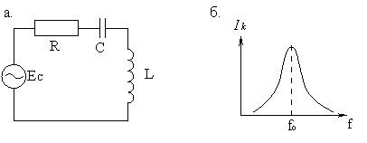

Рис. 30. Последовательный колебательный контур. а. схема; б. АЧХ контура

Резистор R может быть как отдельным резистором, так и представлять активное сопротивление катушки индуктивности. Величина сопротивления этого резистора не зависит от частоты сигнала. Реактивные сопротивления X_{C} и X_{L} зависят от частоты сигнала. Пусть частота сигнала изменяется от 0 Гц в сторону увеличения своего значения. При этом X_{L} увеличивается, а X_{C} уменьшается. При f = f₀ (частота резонанса) X_{L} = X_{C}.
На частоте резонанса противофазные реактивные сопротивления X_{L} и X_{C} компенсируют друг друга. В результате импеданс контура становится чисто резистивным Z=R. Так как последовательный резонансный контур характеризуется максимальным значением тока в резонансе, его называют также схемой отбора тока.
2. Параллельный колебательный контур. Резонансными свойствами обладает также ЭЦ, представляющая собой параллельно соединенные индуктивности и емкости, рис. 31. При f = f₀ реактивное сопротивление катушки индуктивности компенсирует реактивное сопротивление конденсатора, в результате чего достигается резонанс. Полное сопротивление контура Z максимально, поэтому напряжение также достигает своего максимального значения.

Рис. 31. Параллельный колебательный контур. а. схема; б. АЧХ контура

Резонансная частота контура. Для обоих типов колебательного контура частота резонанса может быть определена из уравнения:
.
Расширение полосы пропускания. Если требуется расширить полосу пропускания контура, применяют его шунтирование активным сопротивлением, рис. 32.

Рис. 32. Шунтирование резистором параллельного колебательного контура. а. схема; б. АЧХ контура (1- без резистора; 2 - с шунтирующим резистором)

Электрические колебания в контуре. Как уже отмечалось выше, колебательный контур выделяет сигнал определенной частоты (частоты резонанса). Поэтому единственным сигналом, который можно снять с контура, является гармонический сигнал с частотой f₀. Этот выходной сигнал может быть получен путем подачи в контур энергии переменного тока. Причем эта энергия может подаваться в виде гармонического сигнала резонансной частоты или в виде сигнала сложной формы, имеющего гармонику на резонансной частоте. На рис. 33 представлен колебательный контур, к которому подводится энергия в виде сигнала в форме меандра.

Рис. 33. Подача энергии в контур от генератора прямоугольных импульсов. а. Схема включения; б. Временная диаграмма выходного сигнала

Контур характеризуется f₀ = 3,5 кГц. Частота следования прямоугольных импульсов равна 1 кГц. В таком колебательном контуре возникают незатухающие колебания на частоте третьей гармоники источника E_{c}.
Создать колебания в контуре можно другим способом, рис. 34.

Рис. 34. Создание колебаний в контуре с помощью источника постоянного напряжения. а. Схема включения; б. Временная диаграмма выходного сигнала

При периодическом замыкании ключа SA₁ в контур подается электрическая энергия в виде прямоугольных импульсов, которые имеют бесконечное число гармоник, что и обеспечивает возбуждение колебаний в контуре на частоте f₀. Но колебания имеют затухающий характер, так как энергия, переданная в контур при ступенчатом изменении напряжения, непрерывно теряется за счет потерь в конденсаторе, катушки индуктивности и соединительных проводах.
Для создания незатухающих колебаний необходимо обеспечить постоянный приток энергии в контур.

1.6. Емкость и индуктивность в электрических цепях

Конденсаторы и катушки индуктивности являются элементами, способными запасать и отдавать электрическую энергию. Рассмотрим эти ЭРЭ несколько подробнее.
Устройство и принцип действия конденсатора. Конденсатор состоит из двух металлических обкладок, разделенных слоем непроводящего материала (диэлектрика). Конденсатор обладает способностью запасать электрическую энергию в виде электрического заряда, рис. 35.

Рис. 35. Заряд и разряд конденсатора. а. К конденсатору не приложено напряжение; б. Заряд конденсатора; в. Хранение заряда; г. Разряд конденсатора

На рис. 35, а показано подключение конденсатора к источнику постоянного напряжения через ключ SA₁, рис. 35, б; положительный полюс источника «откачивает» электроны с верхней обкладки конденсатора, и она приобретает положительный заряд. В то же время отрицательный полюс источника питания «доставляет» электроны на нижнюю обкладку конденсатора. В результате этого нижняя обкладка получает отрицательный заряд, равный по величине положительному заряду верхней обкладки. Таким образом, конденсатор заряжается током I_{з}. Ток I_{з} протекает в цепи до тех пор, пока напряжение на конденсаторе не сравняется с напряжением источника питания. При I_{з} = 0, конденсатор является полностью заряженным. Заряд конденсатора обозначается буквой Q. За единицу измерения заряда принят Кулон [Кл].
Когда конденсатор заряжен, между его обкладками устанавливаются разность потенциалов и электрическое поле. Если изолировать заряженный конденсатор, рис. 35, в, он будет хранить заряд, и на его обкладках будет сохраняться разность потенциалов.
При замыкании конденсатора, например, через резистор (рис. 35, г), он разряжается током I_{р}. Когда I_{р} = 0, конденсатор является полностью разряженным.
Энергетические параметры конденсатора. Способность конденсатора накапливать электрический заряд называется емкостью. Емкость обычно обозначают буквой C, она измеряется в фарадах [Ф]:
,
где S - площадь взаимного перекрытия обкладок конденсатора;
ε_{o} = 1 - диэлектрическая постоянная для воздуха;
ε - диэлектрическая проницаемость среды, разделяющей обкладки конденсатора;
r - расстояние между обкладками.
Для изменения емкости конденсатора чаще всего используют изменение S (механическое управление емкостью) или изменение ε (диэлектрическая проницаемость некоторых диэлектриков зависит от приложенного напряжения).
Связь напряжения, емкости и заряда конденсатора осуществляется через формулу:
,
где Q - заряд [Кл];
C - емкость [Ф];
U - напряжение на конденсаторе [В].
Заряженный конденсатор заключает в себе энергию
,
где W_{C} - энергия конденсатора, выраженная в джоулях [Дж].
Катушка индуктивности. Катушка индуктивности представляет собой несколько витков металлической проволоки, намотанных на каркас. Внутри каркаса может быть расположен сердечник, например, из ферромагнитного материала. Такой сердечник увеличивает индуктивность катушки. В отличие от конденсатора, который противодействует изменению приложенного к нему напряжения, катушка индуктивности препятствует протеканию через неё тока.
Способность катушки индуктивности препятствовать изменению силы тока, протекающего через неё, называется индуктивностью этой катушки. Индуктивность обозначается буквой L и измеряется в генри [Гн].
Переходные процессы в RC-цепях. Рассмотрим процессы заряда и разряда конденсатора через резистор R, рис. 36.

Рис. 36. Переходные процессы в RC-цепи. а. заряд конденсатора; б. разряд конденсатора

Если к последовательной RC-цепи подключить источник постоянного тока с напряжением E, то напряжение на конденсаторе будет увеличиваться по экспоненциальному закону, рис. 36, а. Время, за которое напряжение на конденсаторе достигнет значения 0,63 E, называют постоянной времени RC-цепи.
Процесс разряда конденсатора через сопротивление R показан на рис. 36, б. Кривая разряда также представляет экспоненту.
Постоянная времени в обоих случаях одинакова по величине и равна:
,
где T измеряется в секундах, С - в фарадах, R - в Омах.
Чем больше величина T, тем более протяжен во времени переходный процесс заряда (разряда) конденсатора.
Переходный процесс в RL-цепи. Если к последовательной RL-цепи подключить источник постоянного напряжения E, то в начальный момент времени ток в цепи будет равен нулю (катушка индуктивности препятствует изменению тока, протекающего через неё). Затем ток будет возрастать по экспоненциальному закону, рис. 37.

Рис. 37. Переходный процесс в последовательной RL-цепи

Установившееся значение тока равно E/R. Время, необходимое для того, чтобы сила тока достигла значения 0,63 от его установившегося значения, называется постоянной времени RL-цепи: , где T выражается в секундах, L - в генри, R - в Омах.
Очевидно, что чем больше R, тем меньше T, и тем быстрее изменяется ток в цепи.
Сопротивление постоянному току реактивных элементов. Катушка индуктивности практически не оказывает сопротивления постоянному току. Небольшое сопротивление обусловлено омическим сопротивлением провода, из которого она намотана. Следовательно, катушка индуктивности в цепи постоянного тока способна создать цепь короткого замыкания.
Как было показано выше, обкладки конденсатора разделены диэлектриком. Поэтому конденсатор имеет очень большое сопротивление для постоянного тока. Следовательно, конденсатор в цепи постоянного тока может рассматриваться как разрыв этой цепи.

1.7. Электрические измерения и электроизмерительные приборы

1.7.1. Виды и методы электрических измерений. Классификация погрешностей
Измерением называется познавательный процесс сравнения измеряемой физической величины с некоторым значением той же величины, принятым за единицу. Физические величины измеряют техническими средствами - средствами измерения.
В зависимости от способа получения результатов измерения бывают прямыми и косвенными.
В прямых измерениях физическая величина измеряется непосредственно. Прямыми измерениями являются, например, измерение длины линейкой, времени - секундомером, силы тока - амперметром.
В косвенных измерениях непосредственно измеряют не ту величину, значение которой нужно узнать, а другие величины, с которыми искомая величина связана определенной математической зависимостью. Например, плотность тела определяют по измерению его массы и объема, а сопротивление вычисляют по закону Ома, т.е. по измерению силы тока и напряжения.
В зависимости от способов и средств измерений различают методы непосредственной оценки и методы сравнения.
Метод непосредственной оценки состоит в том, что значение измеряемой величины определяют непосредственно по отсчетному устройству измерительного прибора (значение тока - по амперметру, значение напряжения - по вольтметру и др.). Этот метод оценки прост, но отличается сравнительно невысокой точностью.
Метод сравнения заключается в том, что измеряемая величина сравнивается с величиной, воспроизводимой мерой. Этот метод обеспечивает большую точность измерения по сравнению с методом непосредственной оценки, но процесс измерения усложняется.
В силу несовершенства организационных мер и измерительных приборов, а также наших органов чувств, измерения не могут быть выполнены точно, т. е. всякое измерение дает лишь приближенный результат. Кроме того, нередко причиной отклонения результатов измерений является природа самой измеряемой величины. Например, температура, измеряемая термометром или термопарой в определенной точке печи, колеблется вследствие конвекции и теплопроводности в определенных пределах. Мерой оценки точности результата измерения служит погрешность измерения.
По способу выражения погрешности средств измерений делятся на абсолютные, относительные и приведенные.
Абсолютная погрешность Δ - это разность между показанием прибора A и действительным значением измеряемой величины A_{д}:
Относительная погрешность - это отношение абсолютной погрешности к действительному значению измеряемой величины А_{д}, обычно выражается в процентах:
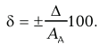
Чем меньше погрешность измерения, тем выше его точность. Приведенная погрешность γ представляет собой отношение абсолютной погрешности Δ к нормирующему значению A_{N} измеряемой величины:
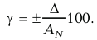
Нормирующее значение обычно принимают равным верхнему пределу измерения для данного прибора.
По источникам происхождения погрешности измерения подразделяют на систематические, случайные и грубые (промахи).
Систематические погрешности - это погрешности измерения, величина которых остается постоянной при повторных измерениях, проводимых одним и тем же методом, с помощью одних и тех же измерительных приборов. Причинами систематических погрешностей являются:
- неисправности, неточности измерительных приборов;
- неправомерность, неточность методики измерения.
Примером систематических погрешностей может быть измерение температуры термометром со смещенной нулевой точкой, измерение тока неправильно отградуированным амперметром.
Для устранения или уменьшения систематических погрешностей нужно тщательно проверить измерительные приборы, произвести измерение одних и тех же величин разными методами, ввести поправки, когда ошибки заведомо известны (например, поправки на показания термометра).
Случайная погрешность - это погрешность, изменяющаяся по случайному закону. Случайные погрешности нельзя исключить опытным путем, значение их можно уменьшить проведением многократных измерений.
Грубые погрешности (промахи) - существенное превышение величины погрешности, ожидаемой при данных условиях измерения. Промахи появляются в результате неправильной записи показаний прибора, неправильного отсчета по прибору, из-за ошибки в расчетах при косвенных измерениях. Источник промахов - невнимательность экспериментатора. Путь устранения этих погрешностей - аккуратность экспериментатора, исключение переписывания протоколов измерения.
В зависимости от условий эксплуатации различают основную и дополнительную погрешности средств измерений.
Основная погрешность - это погрешность средств измерений, находящихся в нормальных условиях эксплуатации (температура внешней среды, влажность, атмосферное давление, напряжение и частота питания, внешние электрические и магнитные поля и др.).
Дополнительная погрешность - это погрешность средств измерений, возникающая при отклонении указанных условий от нормального значения.
Уровень точности средств измерений характеризуется классом точности. Для электроизмерительных приборов установлены следующие классы точности: 0,05; 0,1; 0,2; 0,5; 1,0; 1,5; 2,5 и 4. Цифры указывают основную приведенную погрешность γ в процентах.
Пример 1. Образцовый и лабораторный амперметры соединены последовательно. По показаниям лабораторного прибора I = 22 А, по показаниям образцового I_{д} = 21,95 А. Определить абсолютную, относительную и приведенные погрешности измерений, если верхний предел измерения лабораторного прибора A_{N} = 30 А.
Решение
Абсолютная погрешность измерения
Относительная погрешность измерения
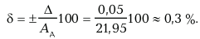
Приведенная погрешность измерения
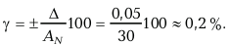
Пример 2. Вольтметр имеет класс точности 2,5 и предел измерения 30 В. Этим прибором были произведены два измерения U₁ = 6 В и U₂ = 25 В.
Какое из измерений будет иметь наименьшую относительную погрешность?
Решение
Указанный класс прибора соответствует приведенной погрешности γ = = 2,5 %. Абсолютная погрешность измерения
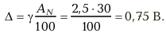
Определим действительные значения измеряемых величин:
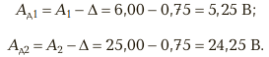
Рассчитаем относительные погрешности измерений:
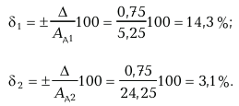
Из решения очевидно, что второе измерение оказалось точнее.
Основными характеристиками электроизмерительных приборов являются: погрешность (см. ранее), вариация показаний, чувствительность, потребляемая мощность, время установления показаний и надежность.
Вариация показаний - это наибольшая разность показаний прибора при одном и том же значении измеряемой величины. Причиной вариации в основном является трение в опорах подвижной части прибора.
Чувствительность S - это отношение приращения перемещения указателя Δа к приращению измеряемой величины Δх:
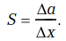
Если чувствительность постоянна (шкала равномерная), то ее можно определить как
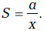
Величина, обратная чувствительности, называется ценой деления (постоянной) прибора. Она равна числу единиц измеряемой величины, приходящихся на одно деление шкалы.
Потребляемая мощность - это мощность, которую потребляет прибор при включении его в цепь. Большое потребление мощности приводит к увеличению погрешности измерения, поэтому малое потребление мощности является достоинством прибора.
Время установления показаний - это промежуток времени с момента включения измеряемой величины до момента, когда указатель займет положение, отличающееся от установившегося значения не более чем на 1,5 %. Время установления показаний для большинства аналоговых измерительных приборов не превышает 4 с.
Надежность - это способность электроизмерительных приборов сохранять заданные характеристики при определенных условиях работы в течение заданного времени. Количественной мерой надежности является среднее время безотказной или исправной работы прибора.

1.7.2. Классификация электроизмерительных приборов
Электроизмерительные приборы классифицируются по различным признакам, например по роду и принципу действия.
По роду измеряемой величины электроизмерительные приборы подразделяются на амперметры, вольтметры, омметры, ваттметры, частотомеры и др. На схемах и лицевой панели электроизмерительного прибора род измеряемой величины указывается с помощью условных обозначений, некоторые из них приведены в табл. 1, 2.

Таблица 1. Условные обозначения на электроизмерительных приборах
Прибор | Условное обозначение
Амперметр | А
Вольтметр | V
Гальванометр | Г
Ваттметр | W
Омметр | Ω
Счетчик ватт-часов | Wh

Таблица 2. Условные обозначения на шкалах приборов
Условное обозначение | Назначение
 | Прибор переменного тока
 | Прибор постоянного тока
 | Прибор постоянного и переменного тока
 | Прибор трехфазного тока
 | Вертикальное положение прибора при измерении
 | Горизонтальное положение прибора при измерении
 | Положение прибора при измерении под углом 30°
 | Класс точности, например, 1,5
 | Измерительная цепь изолирована от корпуса и испытана напряжением, например, 2 кВ
 | Год выпуска
 | Заводской номер

В зависимости от физического явления, положенного в основу принципа действия измерительного прибора, различают приборы магнитоэлектрической, электромагнитной, электродинамической и других систем.
Системы измерительных приборов, их условное обозначение, область применения, достоинства и недостатки приведены в табл. 3.

Таблица 3. Системы электроизмерительных приборов и их условные обозначения
Система прибора | Условное обозначение | Область применения | Достоинства и недостатки
Магнитоэлектрическая |  | Применяют для измерения постоянных токов, напряжений, сопротивлений и т. д. | Достоинства: высокая точность, равномерная шкала, обладает малым потреблением энергии  от объекта.  Недостатки: непригодность  к работе в цепях переменного тока, чувствительность к перегрузкам  и зависимость показаний от температуры окружающей среды
Электромагнитная |  | Применяют для измерения в цепях постоянного и переменного тока в качестве амперметров, вольтметров и фазометров | Достоинства: самые распространенные щитовые приборы для измерения в цепях переменного тока.  Недостатки: невысокая точность, большое собственное потребление мощности, ограниченный частотный диапазон, чувствительность к внешним магнитным полям
Электродинамическая | 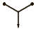 | Применяют в цепях постоянного и переменного тока для измерения тока напряжения, мощности | Достоинства: высокая точность, независимость показаний от формы кривой тока и напряжения.  Недостатки: сравнительно низкая чувствительность, большое собственное потребление мощности, влияние внешних магнитных полей, ограниченный частотный диапазон
Электростатическая |  | Применяют в качестве вольтметров постоянного и переменного тока | Достоинства: малое собственное потребление энергии, широкий частотный диапазон работы, нечувствительность к внешним магнитным полям и колебаниям температуры; их показания не зависят от формы кривой измеряемого напряжения.  Недостатки: сравнительно низкая чувствительность
Индукционная |  | Применяют  в качестве одно и трехфазных счетчиков переменного тока | Достоинства: устойчивы к перегрузкам, имеют большой вращающийся момент  и малую чувствительность к внешним магнитным полям.  Недостатки: недостаточно чувствительны, и их показания зависят от частоты измеряемого тока и температуры окружающей среды

К электроизмерительным приборам предъявляют следующие технические требования:
- точность и надежность в работе;
- потребление по возможности как можно меньшей мощности;
- способность не вносить заметных изменений в электрические параметры измеряемой цепи;
- равномерные деления в пределах рабочей части шкалы;
- способность выдерживать как можно большую перегрузку;
- продолжительный срок службы без ухудшения своих качеств;
- надежная изоляция токоведущих частей от корпуса;
- независимость показаний прибора от внешних факторов;
- малое время установления показаний прибора;
- низкая стоимость.

1.7.3. Измерение тока и напряжения
Измерение тока. Прибор, предназначенный для измерения силы тока, называется амперметром. Амперметр включается последовательно с участком цепи, в котором измеряется сила тока (рис. 38, а).
Для того чтобы включение амперметра не оказывало влияния на работу электрических установок и он не создавал больших потерь энергии, амперметры выполняют с малым внутренним сопротивлением. Амперметр можно включать в цепь только последовательно с нагрузкой.
Для расширения пределов измерения амперметров, предназначенных для работы в цепях постоянного тока, их включают в цепь параллельно шунту (рис. 38, б).

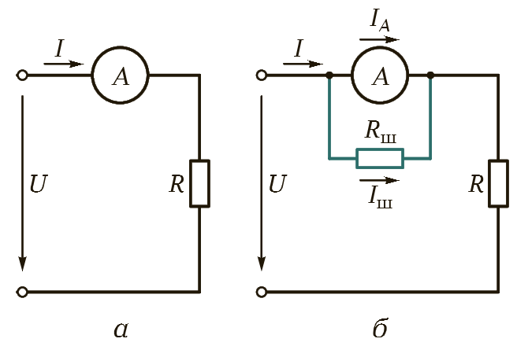

Рис. 38. Схема включения амперметра: а - без шунта; б - с шунтом

При этом через прибор проходит только часть I_{A} измеряемого тока I, обратно пропорциональная его сопротивлению R_{A}. Большая часть I_{ш} этого тока проходит через шунт. Зная сопротивления прибора R_{A} и шунта R_{ш}, можно по току I_{A}, фиксируемому прибором, определить измеряемый ток:
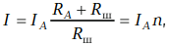
где n - коэффициент шунтирования,
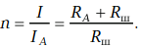
Его обычно выбирают равным или кратным 10.
Сопротивление шунта, необходимое для измерения тока I, в n раз большего, чем ток прибора I_{A},
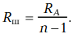
Конструктивно шунты либо монтируют в корпус прибора (шунты на токи до 50 А), либо устанавливают вне его и соединяют с прибором проводами. Если прибор предназначен для постоянной работы с шунтом, то шкала его градуируется сразу в значениях измеряемого тока с учетом коэффициента шунтирования и никаких расчетов для определения тока выполнять не требуется. Шунты делят на пять классов точности (0,02; 0,05; 0,1; 0,2; 0,5). Обозначение класса соответствует допустимой погрешности в процентах.
Для того чтобы повышение температуры шунта при прохождении по нему тока не оказывало влияния на показания прибора, шунты изготовляют из материалов с большим удельным сопротивлением и малым температурным коэффициентом (константан, манганин, никелин и пр.). Для уменьшения влияния температуры на показания амперметра последовательно с индукционной катушкой прибора в некоторых случаях включают добавочный резистор из константана или другого подобного материала. Для измерения больших токов (свыше 100 А) применяют амперметры магнитоэлектрической системы с использованием шунтов.

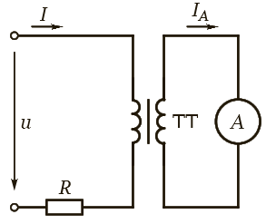

Рис. 39. Схема включения амперметра в цепь переменного тока с использованием измерительного ТТ

Для расширения пределов измерения тока в цепях переменного тока используют трансформаторы тока (ТТ) (рис. 39). Значение измеряемого тока I и значение I_{A}, измеряемое амперметром, связаны следующим соотношением:
где k - коэффициент трансформации измерительного трансформатора.
Измерение напряжения. Прибор, предназначенный для измерения напряжения, называется вольтметром (рис. 40, а). Вольтметр включается параллельно участку цепи, на котором измеряется напряжение (рис. 40, б).
Для того чтобы включение вольтметра не оказывало влияния на работу электрических установок и он не создавал больших потерь энергии, вольтметры выполняют с большим сопротивлением. Для расширения пределов измерения вольтметров последовательно с обмоткой прибора включают добавочный резистор R_{д} (рис. 40, в). При этом на прибор приходится лишь часть U_{V} измеряемого напряжения U, пропорциональная сопротивлению прибора R_{V}. Сопротивление добавочного резистора, необходимое для измерения напряжения U, в п раз большего напряжения прибора U_{V}, определяется по формуле
Добавочный резистор может встраиваться в прибор и одновременно использоваться для уменьшения влияния температуры окружающей среды на показания прибора. Для этой цели резистор выполняется из материала, имеющего малый температурный коэффициент, и его сопротивление значительно превышает сопротивление индуктивной катушки, вследствие чего общее сопротивление прибора становится почти независимым от изменения температуры. По точности добавочные резисторы подразделяются на те же классы точности, что и шунты.

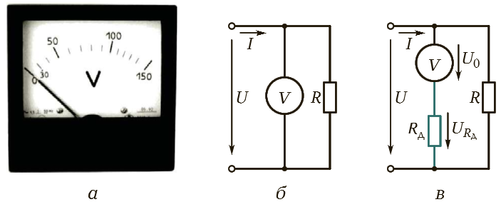

Рис. 40. Схема включения вольтметра: а - внешний вид стрелочного вольтметра; б - без добавочного сопротивления; в - с добавочным сопротивлением

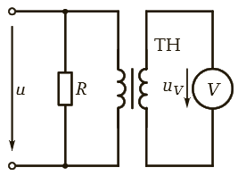

Рис. 41. Схема включения вольтметра в цепь переменного тока с использованием измерительного ТН

В цепях переменного тока для расширения пределов измерения вольтметров используются измерительные трансформаторы напряжения (ТН). Схема включения показана на рис. 41. В этом случае измеряемое напряжение U = k_{u}U_{V}, где k_{u} - коэффициент трансформации измерительного трансформатора напряжения. Измерительные трансформаторы напряжения, помимо расширения пределов измерения вольтметра в цепях переменного тока, обеспечивают изоляцию вторичной цепи от первичной, находящейся под высоким напряжением.
Делители напряжения. Для расширения пределов измерения вольтметров применяют делители напряжения. Они позволяют уменьшить подлежащее измерению напряжение до значения, соответствующего номинальному напряжению данного вольтметра (предельного напряжения на его шкале). Отношение входного напряжения делителя U₁ к выходному U₂ (рис. 42, а) называется коэффициентом деления. При холостом ходе
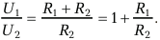
В делителях напряжения это отношение может быть выбрано равным 10, 100, 500 и т. д. в зависимости от того, к каким выводам делителя подключен вольтметр (рис. 42, б).

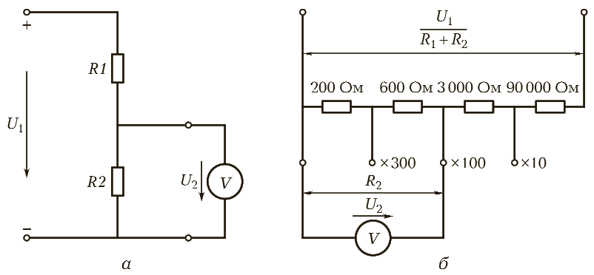

Рис. 42. Схемы включения делителей напряжения: а - однопредельный делитель напряжения; б - многопредельный делитель напряжения

Делитель напряжения вносит малую погрешность в измерения только в том случае, если сопротивление вольтметра R_{V} достаточно велико (ток, проходящий через делитель, мал), а сопротивление источника, к которому подключен делитель, мало.

1.7.4. Измерение мощности и электрической энергии
Измерение мощности в цепях постоянного тока. Мощность в электрических цепях измеряют прямым и косвенным способами. При прямом измерении используют ваттметры, а при косвенном - амперметры и вольтметры.
В цепях постоянного тока для измерения мощности ваттметр используют относительно редко, в основном примеряют метод амперметра - вольтметра (рис. 43). Определив амперметром значение тока I и вольтметром напряжение U, вычисляют мощность по формуле
Для уменьшения погрешности, возникающей из-за влияния внутренних сопротивлений приборов, схему рис. 43, а используют при малом сопротивлении R, а схему рис. 43, б - при большом сопротивлении R нагрузки.
Измерение мощности в цепях переменного тока. Полную мощность S приемника измеряют, как правило, методом амперметра - вольтметра:
где U, I - действующие значения напряжения и тока соответственно.
Активную P = UI cos φ и реактивную Q = UI sin φ мощности приемников измеряют с помощью ваттметров.
Измерение активной мощности ваттметром в однофазных цепях производят по схеме, представленной на рис. 44, а. Токовую обмотку включают в цепь последовательно с приемником R_{н} (т. е. в цепь тока), а обмотку напряжения - параллельно приемнику R_{н} на напряжение U.

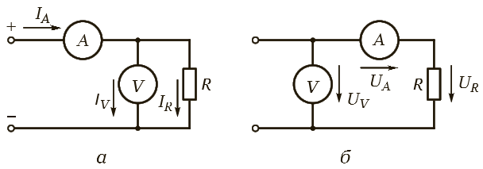

Рис. 43. Измерение мощности методом амперметра - вольтметра:
а - при малом сопротивлении нагрузки; б - при большом сопротивлении нагрузки

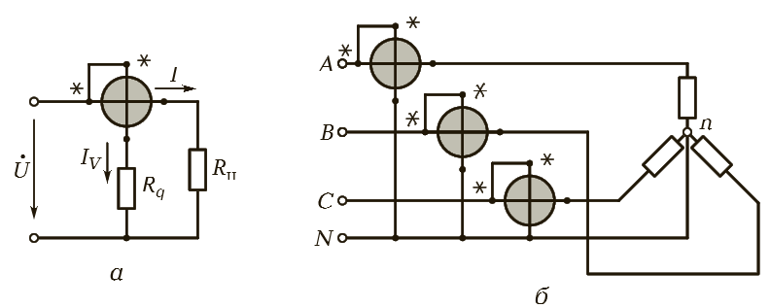
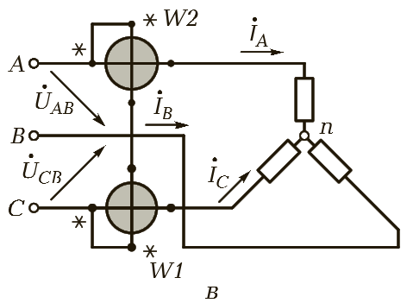

Рис. 44. Схемы измерения мощности: а - в однофазной цепи переменного тока; б - в трехфазной четырехпроводной сети; в - в трехпроводной сети методом двух ваттметров

Реактивную мощность в однофазных цепях измеряют только в лабораториях при проведении каких-либо исследований включением обычных ваттметров по специальным схемам.
В трехфазной цепи переменного тока полная мощность приемника при симметричной нагрузке может быть измерена методом амперметра - вольтметра и вычислена по формуле
где U, I - действующие значения линейных напряжения и тока соответственно.
Полная мощность приемника при несимметричной нагрузке:
где S₁, S₂, S₃ - полные мощности фаз приемника.
При измерении активной мощности в трехфазной четырехпроводной цепи включают три ваттметра (рис. 44, б). Активная мощность приемника определяется суммой их показаний:
Широко распространено измерение активной мощности в трехфазных цепях методом двух ваттметров. Этот метод используют только для трехпроводной цепи. Одна из возможных схем включения ваттметров W1 и W2 представлена на рис. 44, в. Сумма показаний ваттметров определяет активную мощность приемника:
При симметричной нагрузке эта сумма представляется в виде
где U, I - действующие значения линейных напряжения и тока соответственно; φ - сдвиг фаз между фазным напряжением U_{ф} и током I_{ф}.
Реактивная мощность трехфазного приемника равна разности показаний ваттметров, умноженной на √3
При симметричной нагрузке реактивную мощность измеряют методом двух или трех ваттметров, включенных по специальным схемам.
Измерение активной и реактивной энергии. Активную энергию в цепях однофазного переменного тока измеряют индукционными счетчиками, включаемыми в цепь по тем же схемам, что и ваттметры. Активная энергия выражается в ватт-секундах или киловатт-часах. Для измерения активной энергии в системах энергоснабжения широко применяют двух- и трехэлементные счетчики. В трехфазных цепях реактивная энергия учитывается с помощью трехфазных трехэлементных счетчиков.

1.7.5. Измерение электрического сопротивления
Измерение методом амперметра - вольтметра. Сопротивление какой-либо электрической установки или участка электрической цепи можно определить методом амперметра - вольтметра (рис. 45), пользуясь законом Ома. Этот метод является наиболее простым для измерения малых и средних сопротивлений.
При включении приборов по схеме, приведенной на рис. 45, а, через амперметр проходит не только измеряемый ток I_{x}, но и ток I_{V}, протекающий через вольтметр. Поэтому сопротивление
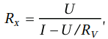
где R_{V} - сопротивление вольтметра.
При включении приборов по схеме, представленной на рис. 45, б, вольтметр будет измерять не только падение напряжения U_{x} на определенном сопротивлении, но и падение напряжения в обмотке амперметра U_{A} = IR_{A}. Поэтому
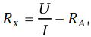
где R_{A} - сопротивление амперметра.

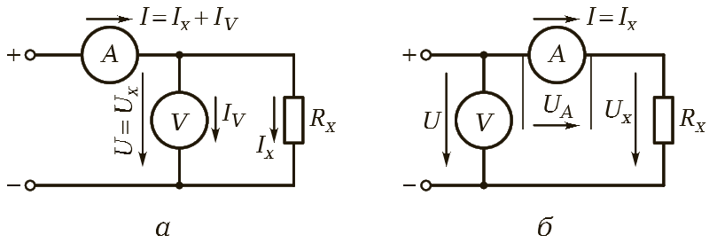

Рис. 45. Измерение сопротивления методом амперметра - вольтметра: а - схема для измерения малых сопротивлений; б - схема для измерения больших сопротивлений

В тех случаях когда сопротивления приборов неизвестны и, следовательно, не могут быть учтены, нужно при измерении малых сопротивлений пользоваться схемой рис. 45, а, а при измерении больших сопротивлений - схемой рис. 45, б. При этом погрешность измерений, определяемая в первой схеме током I_{V}, а во второй - падением напряжения U_{A}, будет невелика по сравнению с током I_{x} и напряжением U_{x}.
Измерение сопротивлений электрическими мостами. Мостовая схема состоит из источника питания, чувствительного прибора (гальванометра Г) и четырех резисторов, включаемых в плечи моста: с неизвестным сопротивлением R_{x} (резистор R4) и известными сопротивлениями R₁, R₂, R₃, которые могут при измерениях изменяться (рис. 46, а).
Прибор включают в одну из диагоналей моста (измерительную), а источник питания - в другую (питающую).
Сопротивления R₁, R₂ и R₃ можно подобрать такими, что при замыкании контакта В показания прибора будут равны нулю (в таком случае принято говорить, что мост уравновешен). При этом неизвестное сопротивление
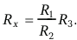

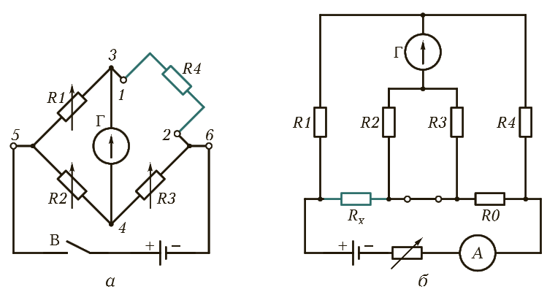

Рис. 46. Мостовые схемы постоянного тока, применяемые для измерения сопротивлений: а - мостовая схема постоянного тока; б - двойной мост постоянного тока для измерения малых сопротивлений

В некоторых мостах отношение плеч R₁/R₂ установлено постоянным, а равновесие моста достигается только подбором сопротивления R₃. В других, наоборот, сопротивление R₃ постоянно, а равновесие достигается подбором сопротивлений R₁ и R₂.
Существуют различные конструкции мостов постоянного тока, при использовании которых не требуется выполнять вычисления, так как неизвестное сопротивление R_{x} отсчитывают по шкале прибора. Смонтированные в них магазины сопротивлений позволяют измерять сопротивления от 10 до 100 000 Ом.
При измерении малых сопротивлений обычными мостами сопротивления соединительных проводов и контактных соединений вносят большие погрешности в результаты измерения. Для их устранения применяют двойные мосты постоянного тока (рис. 46, б). В этих мостах провода, соединяющие резистор с измеряемым сопротивлением R_{x} и некоторый образцовый резистор с сопротивлением R₀ с другими резисторами моста, и их контактные соединения оказываются включенными последовательно с резисторами соответствующих плеч, сопротивление которых устанавливается не менее 10 Ом. Поэтому они практически не влияют на результаты измерений. Провода же, соединяющие резисторы с сопротивлениями R_{x} и R₀, входят в цепь питания и не влияют на условия равновесия моста. Поэтому точность измерения малых сопротивлений довольно высока. Мост выполняют так, чтобы при регулировках его соблюдались следующие условия: R₁ = R₂ и R₃ = R₄. В этом случае
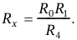
Двойные мосты позволяют измерить сопротивления от 0,000001 до 10 Ом.
Если мост не уравновешен, то стрелка в гальванометре будет отклоняться от нулевого положения, так как ток измерительной диагонали при неизменных значениях сопротивлений R₁, R₂, R₃ и ЭДС источника тока будет зависеть только от изменения сопротивления R_{x}. Это позволяет проградуировать шкалу гальванометра в единицах сопротивления R_{x} или каких-либо других единицах (температура, давление и пр.), от которых зависит это сопротивление. Поэтому неуравновешенный мост постоянного тока широко используют в различных устройствах для измерения неэлектрических величин электрическими методами.
Измерение омметром. Омметр представляет собой миллиамперметр 1 с магнитоэлектрическим измерительным механизмом и включается последовательно с измеряемым сопротивлением R_{x} (рис. 47) и добавочным резистором R_{д} в цепь постоянного тока.

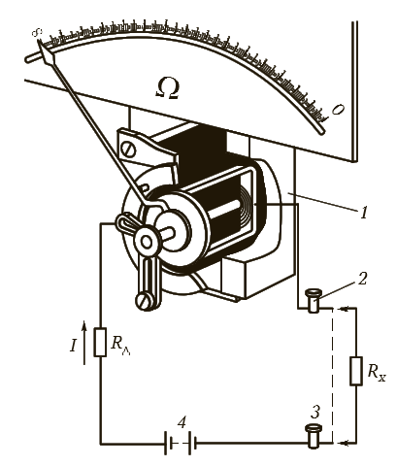

Рис. 47. Схема включения омметра: 1 - миллиамперметр; 2, 3 - зажимы прибора; 4 - сухой гальванический элемент

При неизменных ЭДС источника и сопротивления резистора R_{д} ток в цепи зависит только от сопротивления R_{x}. Это позволяет отградуировать шкалу прибора непосредственно в омах. Если выходные зажимы прибора 2 и 3 замкнуты накоротко (см. штриховую линию), то ток I в цепи максимален и стрелка прибора отклоняется вправо на наибольший угол; на шкале этому соответствует сопротивление, равное нулю. Если цепь прибора разомкнута, то I = 0 и стрелка находится в начале шкалы; этому положению соответствует сопротивление, равное бесконечности.
Питание прибора осуществляется от сухого гальванического элемента 4, который устанавливается в корпусе прибора. Прибор будет давать правильные показания только в том случае, если источник тока имеет неизменную ЭДС (такую же, как и при градуировке шкалы прибора). В некоторых омметрах имеются два или несколько пределов измерения, например от 0 до 100 Ом и от 0 до 10 000 Ом. В зависимости от этого резистор с измеряемым сопротивлением R_{x} подключают к различным зажимам.
Омметры удобны на практике, но имеют большую погрешность из-за неравномерности шкалы и нестабильности источника питания. Для измерения сопротивления изоляции чаще всего применяют мегомметры магнитоэлектрической системы.
Измерение сопротивления заземления. Для измерения сопротивления изоляции отдельных частей электротехнических установок по отношению к «земле» и друг относительно друга применяют мегомметры. Согласно правилам сопротивление изоляции проводов должно быть не менее чем 1 000 Ом на каждый вольт рабочего напряжения. Например, для сети с рабочим напряжением 220 В сопротивление изоляции должно быть не менее 220 000 Ом, или 0,22 МОм.

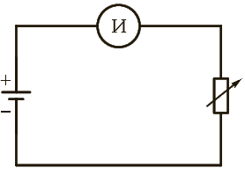

Рис. 48. Схема градуировки стрелочного мегомметра

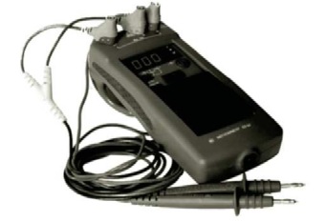

Рис. 49. Внешний вид современного мегомметра

Стрелочные мегомметры, показания которых зависят от напряжения, состоят из источника напряжения и измерителя. Если последовательно в цепь включить регулируемое сопротивление R, то показания измерителя (вольтметра) будут зависеть от величины этого сопротивления (при постоянном напряжении цепи). При R = 0 показание вольтметра будет наибольшим, при R = ∞ вольтметр покажет нуль. Включая в цепь различные сопротивления, можно отградуировать шкалу измерителя непосредственно в омах (килоомах, мегаомах) (рис. 48).
В настоящее время применяются электронные мегомметры (рис. 49).

1.7.6. Измерение индуктивности и емкости
Индуктивность L и емкость C в основном измеряются косвенным методом с помощью амперметра, вольтметра и ваттметра. Для более точных результатов применяют мостовой метод.
Метод амперметра - вольтметра - ваттметра (рис. 50) является наиболее доступным при определении параметров пассивных двухполюсников. Результаты измерений действующих значений тока I, напряжения U и мощности P позволяют вычислить полное сопротивление Z_{x} = U/I, активное сопротивление R = P/I ² и реактивное сопротивление
Если измеряемой величиной является индуктивность, то она определяется по формуле
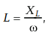
а если емкость, то по следующей формуле:
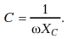
Для измерения индуктивности и емкости также широко применяется мостовой метод. Схема моста, применяемого для определения параметров индуктивной катушки (R_{х}, L_{х}), приведена на рис. 51. При уравновешивании моста омическое сопротивление провода обмотки индуктивной катушки
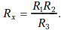
Измеряемая индуктивность
где C_{э} - образцовая (эталонная) емкость.

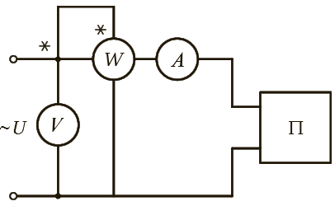

Рис. 50. Схема измерения индуктивности и емкости методом амперметра - вольтметра - ваттметра: П - пассивный двухполюсник

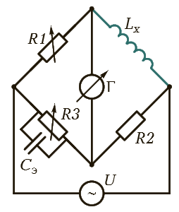

Рис. 51. Схема моста для измерения индуктивности

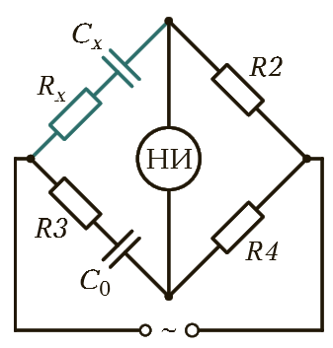

Рис. 52. Схема моста для измерения емкости: НИ - нулевой индикатор

Погрешность мостовых методов измерения составляет около 1 - 3 %; пределы измерения - 0,1 - 1 000 Гн.
Схема моста для измерения емкости C_{х} и сопротивления R_{х} конденсатора с малыми потерями приведена на рис. 52. Обеспечивая условие равновесия моста, получаем выражения:
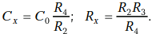

1.7.7. Измерение частоты и сдвига фаз
Измерение частоты. Измерение частоты является одной из важнейших задач измерительной техники. Для этой цели используют методы непосредственной оценки и метод сравнения. В области низких частот (до 2 кГц) для измерения частоты применяют электромеханические частотомеры. Для измерения высоких частот используют электронные аналоговые и цифровые частотомеры. Частоту нередко измеряют осциллографом (рис. 53).
При измерениях методом непосредственной оценки не требуется дополнительных измерительных приборов. В соответствии с инструкцией по эксплуатации осциллографа производят калибровку длительности развертки и подают исследуемый сигнал на «Вход Y».

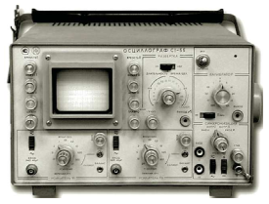

Рис. 53. Внешний вид осциллографа двухлучевого

Переключением частоты развертки и регулировкой уровня синхронизации добиваются устойчивого изображения сигнала на экране. Измеряют целое число периодов сигнала (в делениях), укладывающихся на линии горизонтальной развертки, и определяют частоту исследуемого сигнала, Гц, по формуле
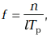
где п - число периодов исследуемого сигнала; l - длина линии развертки (в делениях масштабной сетки), на которой укладывается возможно большее целое число периодов исследуемого сигнала; T_{р} - коэффициент развертки в исследуемом диапазоне, с/дел.
Измерение частоты этим способом не требует, как отмечено ранее, других измерительных приборов, но не обладает высокой точностью.
Для измерений методом сравнения дополнительно требуется генератор сигналов. Измерения производят методом фигур Лиссажу.
Сигнал известной частоты от генератора сигналов подают на «Вход X» осциллографа, исследуемый сигнал - на «Вход Y». Генератор горизонтальной развертки выключают. Органами управления устанавливают приблизительно одинаковые размахи отклонения луча по горизонтали и вертикали. Изменяя частоты генератора сигналов, стараются получить на экране фигуру Лиссажу первого порядка - эллипс или круг (рис. 54). При этом частоты исследуемого сигнала и генератора оказываются равными. Значение измеренной частоты считывают со шкалы генератора.
Если максимальное значение частоты имеющегося генератора ниже частоты исследуемого сигнала, можно воспользоваться более сложными фигурами Лиссажу, получаемыми на экране осциллографа при кратном соотношении частот.

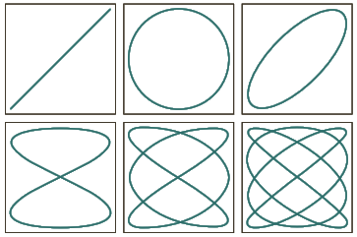

Рис. 54. Фигуры Лиссажу

Расшифровывают подобные осциллограммы следующим образом. Регулировками положения луча по вертикали и горизонтали перемещают фигуру Лиссажу так, чтобы горизонтальная и вертикальная линии масштабной сетки экрана оказались касательными к боковой и нижней (верхней) сторонам фигуры (рис. 55). Подсчитывают число точек касания фигуры с линиями сетки. Отношение числа этих точек показывает отношение частот генератора f_{г} и исследуемого f сигналов. Например, для фигуры, изображенной на рис. 55, соотношение частот f и f_{г} равно 5: 2, поэтому частоту исследуемого сигнала находят по формуле
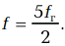

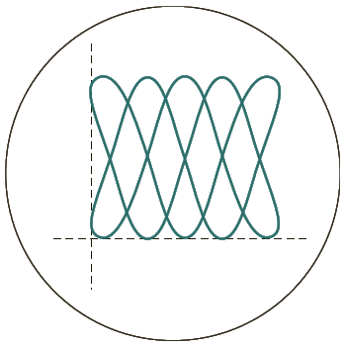

Рис. 55. Фигура Лиссажу при соотношении частот исследуемого и эталонного сигналов 5: 2

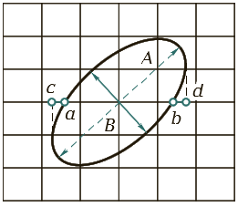

Рис. 56. Измерение сдвига фаз методом эллипса

Измерение сдвига фаз. Сдвиг фаз между двумя напряжениями определяется методами непосредственной оценки и сравнения при исследовании различного рода четырехполюсников (трансформаторов, фильтров, усилителей и др.) в заданном диапазоне частот, а также зависимости сдвига фаз от частоты. Сдвиг фаз выражается в радианах или градусах.
Наиболее распространены для измерения сдвига фаз электродинамический (на низких частотах), электронный, цифровой фазометры и осциллограф (на высоких частотах).
Способ оценки сдвига фаз между двумя напряжениями с помощью электронно-лучевого осциллографа методом эллипса демонстрируется на рис. 56.
Одно из исследуемых напряжений u₁ = U_{1m} sin ωt подают на вход Y, а другое u₂ = U_{2m} sin ωt - на вход X электронно-лучевого осциллографа. На экране появится фигура - эллипс. Центр эллипса совмещают с началом координат. Находят точки пересечения эллипса с осями и определяют максимальную абсциссу (ординату). При t = 0 и t = 2π/ω напряжение u₁ = 0, а напряжение u₂ = ±U_{2m} sin φ. Отрезок ab эллипса пропорционален 2U_{2m} sin φ, а отрезок cd, соответствующий максимальному отклонению луча по горизонтали, пропорционален 2U_{2m}. В этом случае
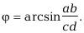
Можно вычислить сдвиг по фазе и по отношению большой
B и малой A осей эллипса:
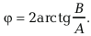
Погрешность измерения сдвига фаз осциллографом составляет 5 - 10 % и определяется неточностью отсчета длин отрезков, деформацией эллипса из-за наличия высших гармоник в исследуемых напряжениях, наличием собственного сдвига фаз в каналах прибора.

Список использованных источников

1. Ярочкина, Г. В. Основы электротехники: учеб. пособие для студ. учреждений сред. проф. образования / Г. В. Ярочкина. - 5-е изд., стер. - М.: Издательский центр «Академия», 2017. - 240 с.
2. Аполлонский, С.М. Теоретические основы электротехники. Электромагнитное поле: Учебное пособие / С.М. Аполлонский. - СПб.: Лань, 2018. - 592 c.
3. Бессонов, Л.А. Теоретические основы электротехники. Электрические цепи: Учебник для бакалавров / Л.А. Бессонов. - М.: Юрайт, 2015. - 701 c.
4. Синдеев, Ю.Г. Электротехника с основами электроники: Учебное пособие для профессиональных училищ, лицеев и колледжей / Ю.Г. Синдеев. - Рн/Д: Феникс, 2018. - 407 c.

